

SISTEMA DE INVENTARIO DE BIENES
Documento técnico y funcional
Colegio Cristo Rey Bogotá
Elaborado por: ____________________________
Área de Sistemas — Gestión Administrativa y Financiera
Bogotá, octubre de 2026

Tabla de contenido
(Clic derecho sobre la tabla → "Actualizar campo" para que aparezcan los números de página)
Tabla de contenido
1. Título
2. Objetivo principal
3. Objetivos específicos
4. Introducción
5. Alcance
Incluye
No incluye (en esta primera fase)
6. Problema
7. Levantamiento de requerimientos funcionales y no funcionales
Requerimientos funcionales
Requerimientos no funcionales
8. Desarrollo
8.1 Explicación
8.2 Diagramas
8.3 Arquitectura y entorno
9. Anexo: código SQL comentado
10. Seguridad y mantenimiento: matriz de roles otorgados
11. Validación y pruebas: scripts de consultas
12. Imágenes de la interfaz
13. Conclusiones

1. Título
Sistema de Inventario de Bienes — Colegio Cristo Rey Bogotá.

2. Objetivo principal
Diseñar e implementar un sistema de información para la gestión del inventario de bienes del Colegio Cristo Rey Bogotá, que centralice el registro, la consulta y el control de los activos institucionales, sus movimientos y préstamos, en reemplazo del manejo actual basado en múltiples archivos de Excel independientes por dependencia.

3. Objetivos específicos
- Centralizar en una sola base de datos la información de bienes que hoy está repartida en más de 60 archivos de Excel independientes, uno por cada dependencia del colegio.
- Eliminar la duplicación y las inconsistencias de datos (ubicaciones, categorías, nombres de responsables) mediante catálogos normalizados en lugar de texto libre.
- Registrar el historial completo de movimientos (traslados, bajas, ajustes) y préstamos de cada bien, con el usuario, la fecha y la hora en que se realizó cada acción.
- Conservar el flujo de control administrativo que ya existe en papel (firmas de Registró, Revisó y Verificó) para cada levantamiento de inventario por área.
- Permitir la migración masiva de los datos que ya existen en Excel, sin necesidad de digitar cada bien manualmente.
- Establecer roles y permisos diferenciados según el tipo de usuario (administrador, auxiliar de inventario, directivo, consulta).
- Dejar una base de datos escalable, capaz de incorporar más adelante funcionalidades como compras formales, nuevas sedes o identificación por código de barras o QR.

4. Introducción
El Colegio Cristo Rey Bogotá maneja actualmente el inventario de sus bienes — equipos de cómputo, mobiliario, herramientas y elementos de cada dependencia — a través de archivos de Excel independientes, uno por cada área del colegio. Al revisar la carpeta donde se almacenan estos archivos se encontraron más de 60, todos con un mismo formato institucional ("Inventario Planta y Equipo"), pero gestionados por separado entre sí, sin ninguna relación entre ellos más allá de compartir la misma plantilla.
Este documento presenta el análisis de esa situación y la propuesta de un sistema de información que centralice la operación en una sola base de datos relacional, conservando el control administrativo que ya existe (responsables, cargos, firmas de verificación) y resolviendo los problemas de duplicidad, pérdida de historial y falta de validación que se describen en la sección de Problema. A la fecha ya existe un primer prototipo de interfaz, construido en HTML y conectado a una base de datos en Supabase (PostgreSQL), que sirve como punto de partida para el desarrollo completo del sistema.

5. Alcance

Incluye
- Registro centralizado de bienes serializados (con placa o número de serie) y de bienes que se manejan por cantidad (herramientas, insumos).
- Catálogos normalizados de ubicaciones y categorías de bienes.
- Registro de movimientos de bienes (traslados, bajas, ajustes) con usuario, fecha y hora.
- Préstamos de bienes individuales (portátiles, videobeams, tablets, etc.), con solicitante, cargo, autorización, fechas de salida y devolución, y condición del bien.
- Levantamientos de inventario por ubicación, manteniendo el flujo de firmas Registró / Revisó / Verificó.
- Carga masiva de los datos ya existentes en los archivos de Excel actuales.
- Fotografía asociada a cada bien.
- Roles de usuario con distintos niveles de permiso.

No incluye (en esta primera fase)
- Manejo formal de compras con proveedores (órdenes de compra, facturación electrónica).
- Más de una sede o bodega — el diseño lo deja previsto, pero no se implementa todavía.
- Código de barras o QR — queda contemplado en el modelo de datos para una fase posterior.
- Ventas o facturación a terceros.

6. Problema
Al revisar los archivos de Excel que usa actualmente el colegio para el inventario se identificaron varios problemas concretos que afectan la confiabilidad de la información:
- Información repetida en archivos distintos: existen, por ejemplo, dos archivos casi idénticos — "Inventario oficina de sistemas.xlsx" e "Inventario oficna sistemas.xlsx" (con un error de digitación en el nombre) — y uno de ellos contiene en realidad varios inventarios de áreas distintas (Departamento de Sistemas y Salón de Tablets) mezclados en la misma hoja.
- Bienes registrados en la ubicación equivocada: se encontró, por ejemplo, un disco duro externo registrado en el archivo de la Oficina de Sistemas, pero con la observación "Departamento de pastoral", lo que indica que el bien está físicamente en una dependencia distinta a la que aparece en el archivo.
- No existe un identificador único y consistente por bien: la columna "Placa del Activo" a veces contiene un número de serie, a veces el código del acta de compra (por ejemplo "CI – DAF - 09/2025"), y en la mayoría de los registros está vacía.
- No hay historial de cambios: si alguien modifica una cantidad o un estado directamente en el Excel, no queda ningún registro de quién lo hizo ni cuándo.
- No existen restricciones sobre quién puede editar qué: cualquier persona con acceso al archivo puede modificar cualquier dato, sin control de permisos por rol.
- Las categorías y ubicaciones se escriben como texto libre, lo que genera variaciones del mismo valor entre archivos y dificulta consolidar la información.

7. Levantamiento de requerimientos funcionales y no funcionales

Requerimientos funcionales
Código | Requerimiento
RF01 | Registrar, consultar y editar bienes; darlos de baja sin eliminarlos físicamente de la base de datos.
RF02 | Clasificar los bienes por categoría y ubicación a partir de catálogos controlados, no de texto libre.
RF03 | Registrar movimientos de bienes (traslados, bajas, ajustes) con usuario y fecha/hora.
RF04 | Registrar préstamos de bienes individuales: solicitante, cargo, autorización, fechas de salida/devolución y condición del bien.
RF05 | Registrar levantamientos de inventario por ubicación, con responsable y las firmas de Registró / Revisó / Verificó.
RF06 | Permitir la carga masiva de bienes a partir de los archivos de Excel existentes.
RF07 | Asociar una fotografía a cada bien registrado.
RF08 | Gestionar usuarios y asignarles un rol con permisos específicos.
RF09 | Consultar el historial completo de movimientos y préstamos de un bien específico.
RF10 | Generar reportes de préstamos vencidos (fase posterior).

Requerimientos no funcionales
Código | Requerimiento
RNF01 | Seguridad: autenticación de usuarios y control de acceso según su rol.
RNF02 | Integridad: los bienes no se eliminan físicamente; solo cambian de estado (dado de baja).
RNF03 | Trazabilidad: todo movimiento o préstamo queda asociado a un usuario, una fecha y una hora.
RNF04 | Disponibilidad: el sistema debe poder consultarse desde cualquier equipo con conexión a internet.
RNF05 | Escalabilidad: el modelo de datos debe permitir incorporar nuevas sedes, compras formales o códigos de barras sin rediseñar las tablas existentes.
RNF06 | Usabilidad: la interfaz debe ser sencilla de usar para personal administrativo sin conocimientos técnicos.
RNF07 | Rendimiento: las consultas por ubicación o categoría deben responder en tiempos razonables aún con miles de registros.

8. Desarrollo

8.1 Explicación
El diseño de la base de datos parte de un principio central: los bienes nunca se editan directamente para cambiar su cantidad o su ubicación. En su lugar, cada cambio queda registrado como un movimiento o un préstamo, y el estado del bien se actualiza a partir de ese registro. Esto permite consultar rápidamente el estado actual de cualquier bien sin perder nunca el historial de cómo llegó a ese estado.
De la misma forma, ningún bien se elimina físicamente de la base de datos cuando se da de baja: su estado cambia a "baja", pero el registro permanece disponible para consulta y auditoría.
Las ubicaciones y las categorías dejan de ser texto libre y pasan a ser catálogos controlados, de modo que un bien siempre referencia una ubicación y una categoría ya existentes, evitando variaciones como "Sala de Sistemas" y "sala sistemas" que hoy generan inconsistencias entre archivos.
Los préstamos se manejan como una entidad independiente de los movimientos porque tienen un ciclo de vida propio: un bien sale, queda pendiente de devolución, puede vencerse o volver en mal estado. Por eso cada préstamo guarda la fecha y hora de salida, la fecha esperada y la fecha real de devolución, y la condición del bien al salir y al volver. Los préstamos se restringen a bienes individuales (cantidad = 1); los bienes que se manejan por cantidad (herramientas, insumos) solo se trasladan o se dan de baja.
Por último, el flujo de firmas que hoy existe en papel para cada levantamiento de inventario (Registró, Revisó, Verificó) se mantiene dentro del sistema, incluyendo el cargo de cada persona en el momento de la firma, de forma que ese control administrativo no se pierda al pasar de Excel a una base de datos.

8.2 Diagramas

8.2.1 Modelo conceptual
El modelo conceptual muestra las entidades principales del sistema y cómo se relacionan entre sí, sin entrar todavía en el detalle de los atributos de cada una.
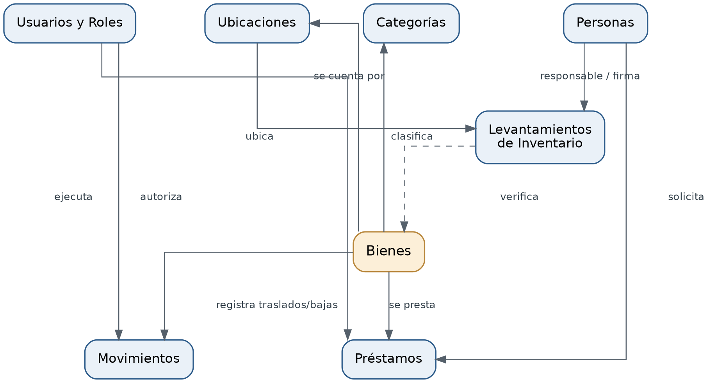
Figura 1. Modelo conceptual del sistema de inventario.

8.2.2 Modelo entidad-relación
El modelo entidad-relación detalla los atributos de cada tabla, sus llaves primarias (PK), llaves foráneas (FK) y la cardinalidad de cada relación.
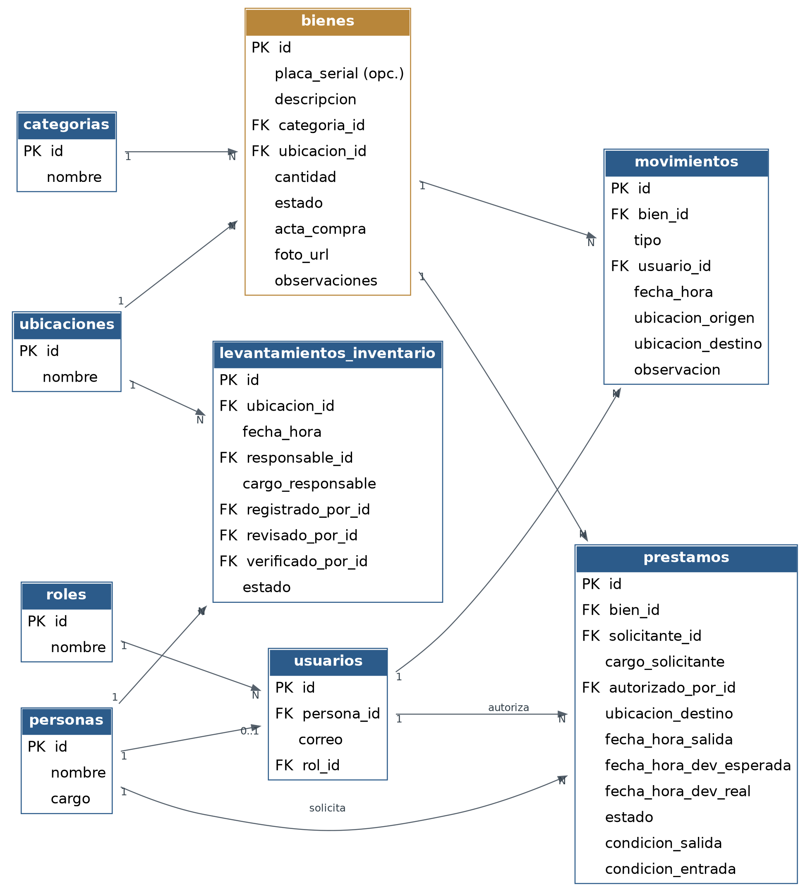
Figura 2. Modelo entidad-relación de la base de datos.

8.3 Arquitectura y entorno
El sistema se construye sobre Supabase, un servicio que provee una base de datos PostgreSQL administrada, autenticación de usuarios y una API generada automáticamente a partir de las tablas de la base de datos. Esto evita tener que construir y mantener un servidor propio para las operaciones básicas de lectura y escritura.
La interfaz de usuario es una aplicación web ligera (HTML, CSS y JavaScript) que se conecta directamente a Supabase mediante su librería cliente (supabase-js), sin necesidad de un servidor intermedio para las operaciones estándar de consulta y registro.
Herramientas usadas en el desarrollo y el diseño:
- Editor de código: Visual Studio Code.
- Control de versiones: Git y GitHub.
- Base de datos, autenticación y API: Supabase (PostgreSQL).
- Diagramas entidad-relación: elaborados durante el análisis de requerimientos.
- Origen de los datos para la migración: archivos de Excel almacenados en una carpeta compartida de Google Drive.

9. Anexo: código SQL comentado
A continuación se presenta el script de creación de las tablas de la base de datos, con comentarios que explican el propósito de cada campo.
-- =========================================================
-- Catalogos base
-- =========================================================

CREATE TABLE ubicaciones (
id SERIAL PRIMARY KEY,
nombre VARCHAR(120) NOT NULL UNIQUE -- ej. "Oficina de Sistemas", "Biblioteca Primaria"
);

CREATE TABLE categorias (
id SERIAL PRIMARY KEY,
nombre VARCHAR(120) NOT NULL UNIQUE -- ej. "Portatiles", "Impresoras", "Herramientas"
);

CREATE TABLE roles (
id SERIAL PRIMARY KEY,
nombre VARCHAR(60) NOT NULL UNIQUE -- ej. "Administrador", "Auxiliar", "Consulta"
);

-- =========================================================
-- Personas y usuarios
-- =========================================================

-- Cualquier persona relacionada con el inventario (responsables, solicitantes,
-- firmantes), tenga o no una cuenta para entrar al sistema.
CREATE TABLE personas (
id SERIAL PRIMARY KEY,
nombre VARCHAR(150) NOT NULL,
cargo VARCHAR(120) -- cargo actual de la persona
);

-- Solo quienes necesitan iniciar sesion en el sistema tienen un usuario.
CREATE TABLE usuarios (
id SERIAL PRIMARY KEY,
persona_id INTEGER NOT NULL REFERENCES personas(id),
correo VARCHAR(150) NOT NULL UNIQUE,
rol_id INTEGER NOT NULL REFERENCES roles(id),
creado_en TIMESTAMP NOT NULL DEFAULT now()
);

-- =========================================================
-- Bienes
-- =========================================================

CREATE TABLE bienes (
id SERIAL PRIMARY KEY,
placa_serial VARCHAR(80), -- opcional: placa o numero de serie
descripcion VARCHAR(255) NOT NULL,
categoria_id INTEGER NOT NULL REFERENCES categorias(id),
ubicacion_id INTEGER NOT NULL REFERENCES ubicaciones(id),
cantidad INTEGER NOT NULL DEFAULT 1 CHECK (cantidad > 0),
estado VARCHAR(20) NOT NULL DEFAULT 'disponible'
CHECK (estado IN ('disponible','prestado','mantenimiento','danado','baja')),
acta_compra VARCHAR(60), -- acta/comprobante de compra (ej. "CI - DAF - 09/2025")
foto_url TEXT,
observaciones TEXT,
creado_en TIMESTAMP NOT NULL DEFAULT now()
);

-- =========================================================
-- Movimientos (traslados, bajas, ajustes)
-- =========================================================

CREATE TABLE movimientos (
id SERIAL PRIMARY KEY,
bien_id INTEGER NOT NULL REFERENCES bienes(id),
tipo VARCHAR(20) NOT NULL
CHECK (tipo IN ('traslado','baja','ajuste','mantenimiento')),
usuario_id INTEGER NOT NULL REFERENCES usuarios(id),
fecha_hora TIMESTAMP NOT NULL DEFAULT now(),
ubicacion_origen_id INTEGER REFERENCES ubicaciones(id),
ubicacion_destino_id INTEGER REFERENCES ubicaciones(id),
observacion TEXT
);

-- =========================================================
-- Prestamos (solo bienes individuales, cantidad = 1)
-- =========================================================

CREATE TABLE prestamos (
id SERIAL PRIMARY KEY,
bien_id INTEGER NOT NULL REFERENCES bienes(id),
solicitante_id INTEGER NOT NULL REFERENCES personas(id),
cargo_solicitante VARCHAR(120), -- cargo de la persona al momento del prestamo
autorizado_por_id INTEGER NOT NULL REFERENCES usuarios(id),
ubicacion_destino_id INTEGER REFERENCES ubicaciones(id),
fecha_hora_salida TIMESTAMP NOT NULL DEFAULT now(),
fecha_hora_devolucion_esp TIMESTAMP,
fecha_hora_devolucion_real TIMESTAMP,
estado VARCHAR(20) NOT NULL DEFAULT 'prestado'
CHECK (estado IN ('prestado','devuelto','vencido','perdido')),
condicion_salida VARCHAR(255),
condicion_entrada VARCHAR(255),
observaciones TEXT
);

-- =========================================================
-- Levantamientos de inventario (conteo fisico por ubicacion)
-- =========================================================

CREATE TABLE levantamientos_inventario (
id SERIAL PRIMARY KEY,
ubicacion_id INTEGER NOT NULL REFERENCES ubicaciones(id),
fecha_hora TIMESTAMP NOT NULL DEFAULT now(),
responsable_id INTEGER NOT NULL REFERENCES personas(id),
cargo_responsable VARCHAR(120),
registrado_por_id INTEGER REFERENCES personas(id),
revisado_por_id INTEGER REFERENCES personas(id),
verificado_por_id INTEGER REFERENCES personas(id),
estado VARCHAR(20) NOT NULL DEFAULT 'borrador'
CHECK (estado IN ('borrador','verificado'))
);

10. Seguridad y mantenimiento: matriz de roles otorgados
La siguiente matriz resume qué puede hacer cada rol dentro del sistema.
Acción | Administrador | Auxiliar de inventario | Directivo (supervisor) | Consulta
Ver bienes | Sí | Sí | Sí | Sí
Crear / editar bienes | Sí | Sí | No | No
Dar de baja un bien | Sí | No | Sí | No
Registrar movimientos | Sí | Sí | No | No
Registrar préstamos | Sí | Sí | No | No
Autorizar préstamos | Sí | No | Sí | No
Crear levantamientos de inventario | Sí | Sí | No | No
Verificar levantamientos (firma) | Sí | No | Sí | No
Gestionar usuarios y roles | Sí | No | No | No
Consultar reportes e historial | Sí | Sí | Sí | Sí

11. Validación y pruebas: scripts de consultas
Estas consultas se usan para validar que el modelo de datos responde correctamente a las necesidades planteadas en los requerimientos.
-- 1. Bienes disponibles en una ubicacion especifica
SELECT b.descripcion, b.placa_serial, c.nombre AS categoria
FROM bienes b
JOIN categorias c ON c.id = b.categoria_id
JOIN ubicaciones u ON u.id = b.ubicacion_id
WHERE u.nombre = 'Oficina de Sistemas'
AND b.estado = 'disponible';

-- 2. Prestamos actualmente vencidos
SELECT p.id, b.descripcion, pe.nombre AS solicitante, p.fecha_hora_devolucion_esp
FROM prestamos p
JOIN bienes b ON b.id = p.bien_id
JOIN personas pe ON pe.id = p.solicitante_id
WHERE p.estado = 'prestado'
AND p.fecha_hora_devolucion_esp < now();

-- 3. Historial completo de movimientos de un bien
SELECT m.tipo, m.fecha_hora, uo.nombre AS origen, ud.nombre AS destino, u.correo AS usuario
FROM movimientos m
LEFT JOIN ubicaciones uo ON uo.id = m.ubicacion_origen_id
LEFT JOIN ubicaciones ud ON ud.id = m.ubicacion_destino_id
JOIN usuarios u ON u.id = m.usuario_id
WHERE m.bien_id = 123
ORDER BY m.fecha_hora;

-- 4. Bienes dados de baja
SELECT descripcion, placa_serial, observaciones
FROM bienes
WHERE estado = 'baja';

-- 5. Posibles duplicados por descripcion y ubicacion (util durante la migracion)
SELECT descripcion, ubicacion_id, COUNT(*) AS veces
FROM bienes
GROUP BY descripcion, ubicacion_id
HAVING COUNT(*) > 1;

12. Imágenes de la interfaz
Las siguientes capturas corresponden al prototipo inicial de la interfaz, construido en HTML y conectado a Supabase. La interfaz final se ajustará al esquema de datos definido en este documento, conservando la misma idea de uso.
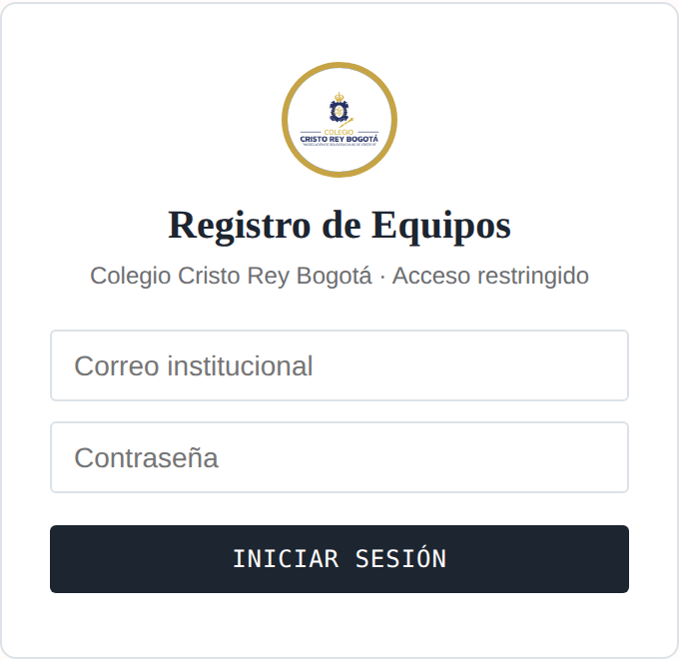
Figura 3. Pantalla de inicio de sesión.
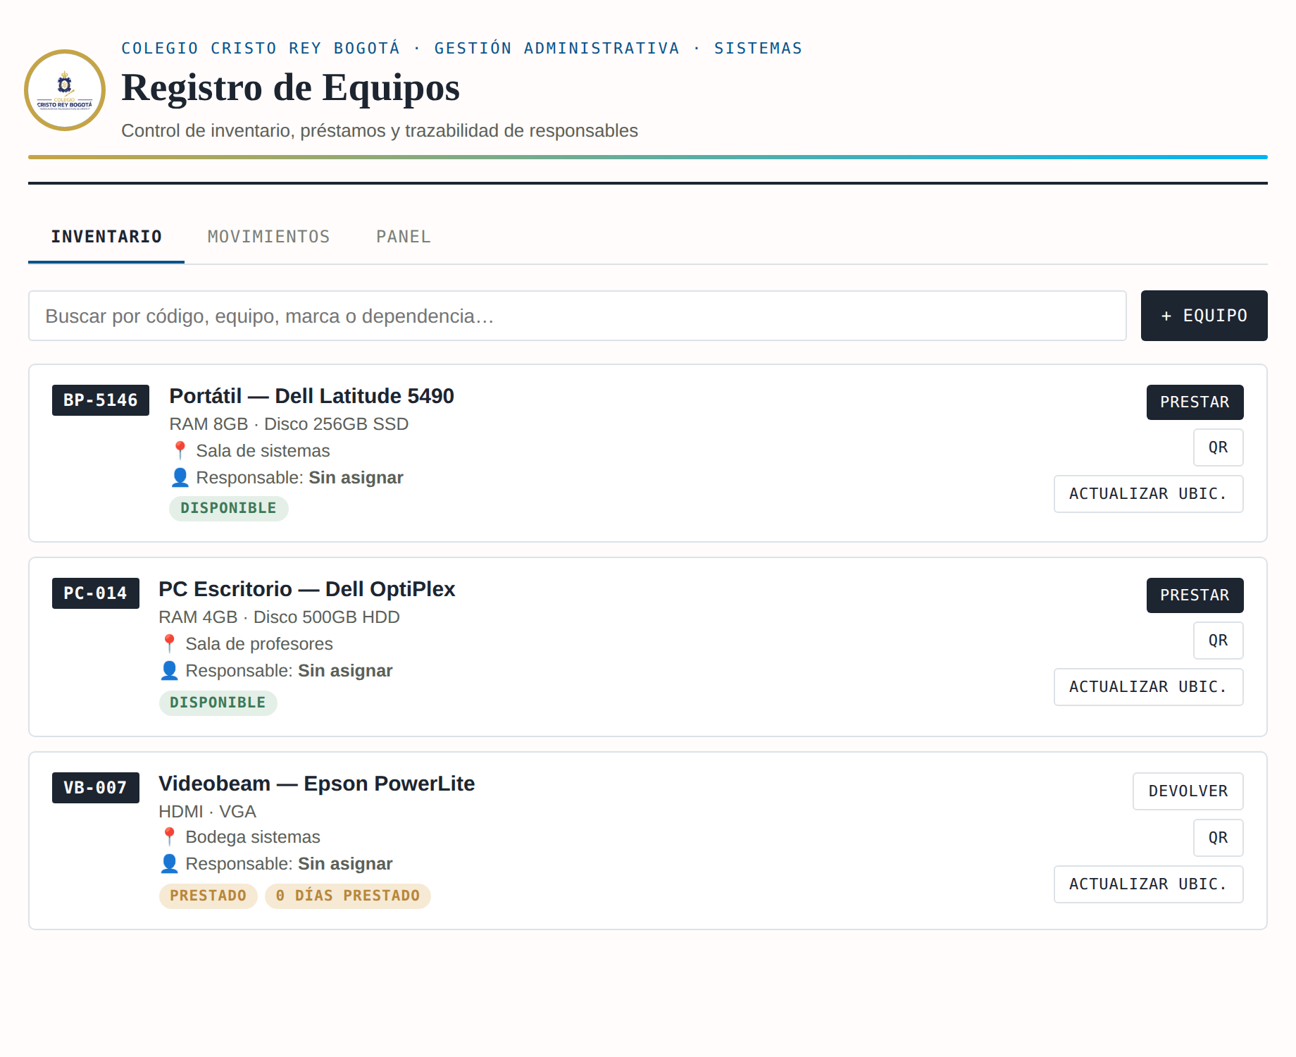
Figura 4. Listado de inventario (vista Equipos).
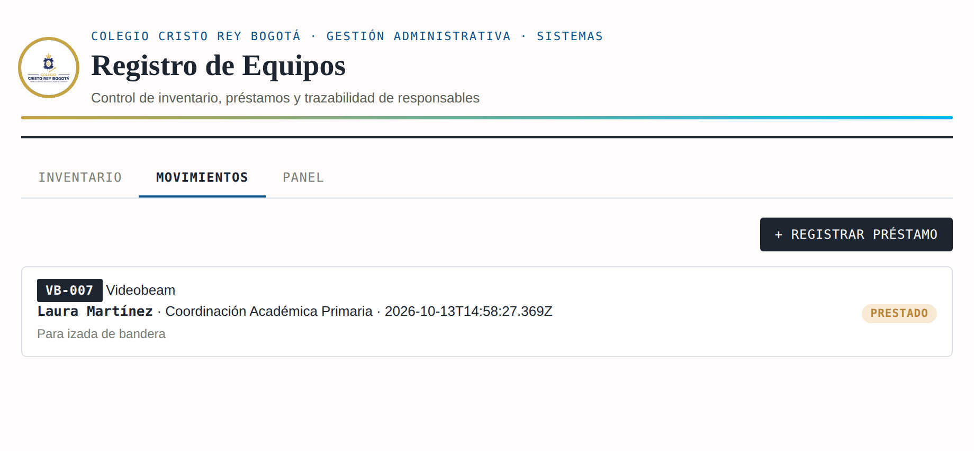
Figura 5. Registro de préstamos (vista Movimientos).

13. Conclusiones
El análisis realizado sobre los archivos de Excel que usa actualmente el colegio muestra que el problema principal no es la cantidad de información, sino la forma en que está distribuida: un archivo independiente por cada dependencia impide consolidar, validar y auditar los datos de forma confiable.
El diseño presentado en este documento resuelve ese problema centralizando la información en una base de datos relacional, sin perder el control administrativo que ya existe hoy en papel (responsables, cargos y firmas de verificación), y dejando una estructura preparada para crecer hacia funcionalidades como compras formales, nuevas sedes o identificación por código de barras, sin necesidad de rediseñar las tablas existentes desde cero.

